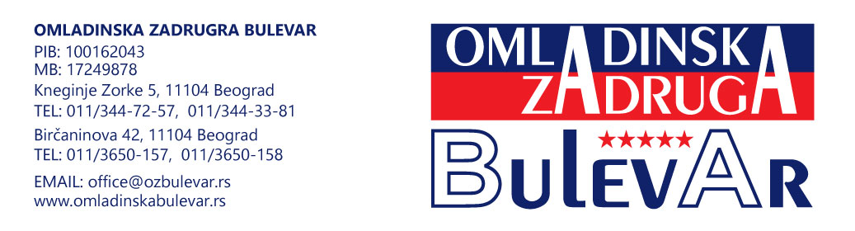

Predmet ;SAGLASNOST RODITELJA
-OVIM IZJAVLJUJEM DA SAM KAO RODITELJ ( STARAOC ) MALOLETNOG DETETA :
/ime I prezime deteta /

SAGLASAN DA BUDE RADNO ANGAŽOVANO PO UGOVORU O PRIVREMENIM I
POVREMENIM POSLOVIMA PREKO OMLADINSKE-STUDENTSKE ZADRUGE .
-(OVA SAGLASNOST VAŽI DO OPOZIVA.)

U BEOGRADU , /datum/

SAGLASAN RODITELJ

ime I prezime /potpis/

BR.L.KARTE I MESTO kontakt tel.

ADRESA STANA; / grad, ulica/

…………………………………………………………………………………………………………………

